**THI LÝ THUYẾT CUỐI KỲ**

Nhập môn Công nghệ phần mềm

Họ và tên: Huỳnh Tấn Thọ

MSSV: 19120383

Lớp: CQ2019/3

Ngày giờ thi: 9h55 10/01/2022

**Câu 1:**

Tái sử dụng là một trong những phương pháp thiết kế và phát triển phần mềm tốt nhất. Dù vậy, ý kiến cho rằng “tái sử dụng là cách tiếp cận tốt nhất để phát triển phần mềm” là không hoàn toàn chính xác. Em chỉ đồng ý một phần với ý kiến trên. Việc tái sử dụng có nhiều ưu điểm. Bản thân nó là việc sử dụng lại những cái có sẵn, từ đó giảm chi phí dành cho việc phát triển phần mềm (thời gian, tiền bạc, nhân sự,…). Việc tái sử dụng cũng giúp cho sản phẩm được “chuẩn” hơn, giảm thiểu rủi ro xảy ra trong quá trình phát triển, do các component đã được kiểm thử, cộng nhận, và sử dụng rộng rãi. Tuy nhiên, nếu ta tái sử dụng quá mức, sản phẩm sẽ trở nên phụ thuộc rất nhiều. Khi các component được cập nhật, ngừng hỗ trợ, hoặc phát sinh lỗi, sẽ ảnh hưởng rất lớn đến sản phẩm, tốn nhiều chi phí hơn cho việc bảo trì, khắc phục. Ngoài ra, việc tìm kiếm các component để tái sử dụng cũng tốn nhiều thời gian, và việc hiểu được component đó cũng là một thách thức không nhỏ. Tóm lại, việc tái sử dụng chỉ nên diễn ra ở các cấp độ lớn, ví dụ như tái sử dụng framework, kiến trúc phần mềm, mẫu thiết kế (design pattern)… Không có phương pháp phát triển nào là vạn năng, mà phải tùy theo tình huống để sử dụng cho hợp lý.

**Câu 2:**

1. Biểu đồ use-case

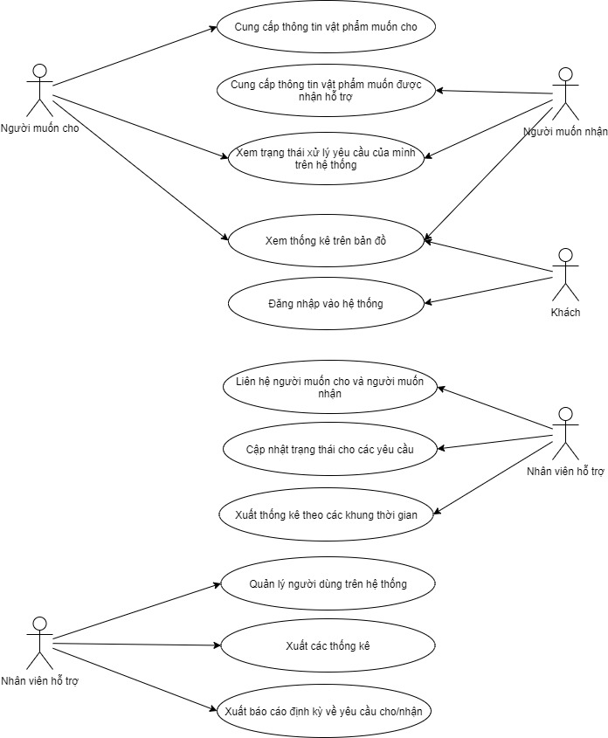

1. Đặc tả use-case cho chức năng “Tôi muốn cho”

|  |  |
| --- | --- |
| Use-Case ID | UC01 |
| Tên Use Case | Cung cấp thông tin vật phẩm muốn cho. |
| Tóm tắt | Để chia sẻ, người muốn cho cần cung cấp một số thông tin: loại chia sẻ (tiền mặt, thức ăn, đồ dùng,...), số lượng/khối lượng/giá trị, ghi chú đi kèm, thông tin cá nhân của người cho gồm số điện thoại, địa chỉ,… |
| Tác nhân | Người dùng cuối: người muốn cho. |
| Điều kiện tiên quyết | Người dùng phải đăng nhập vào hệ thống, và vai trò trên hệ thống phải là người muốn cho. |
| Kết quả | Hệ thống cập nhật thông tin của người muốn cho. |
| Kịch bản chính | 1. Người dùng chọn chức năng “Tôi muốn cho” ở màn hình chính hệ thống. 2. Người dùng nhập thông tin cá nhân của mình, bao gồm họ tên, số điện thoại, địa chỉ. 3. Người dùng nhập loại vật phẩm muốn cho, số lượng, và ghi chú. 4. Người dùng nhấn “Xác nhận” để cập nhật thông tin lên hệ thống. |
| Kịch bản phụ | 1. Ở bước 1, nếu người dùng không phải là người muốn cho, thì sẽ không có tính năng “Tôi muốn cho” 2. Ở bước 2 và 3, nếu người dùng bỏ trống một hoặc nhiều ô nhập liệu (ngoại trừ phần ghi chú), thì sẽ hiển thị thông báo lên màn hình. |
| Ràng buộc phi chức năng | 1. Ứng dụng lưu trữ tạm thời thông tin người dùng đã nhập để khôi phục nhanh chóng khi có sự cố như mất điện hoặc mất kết nối internet. 2. Khi nhấn xác nhận, thời gian để cập nhật thông tin lên hệ thống không được quá 5 giây. |

1. Yêu cầu phi chức năng cho hệ thống:

* Khi nhân viên hỗ trợ cập nhật trạng thái xử lý cho một yêu cầu cho/nhận, thời gian hệ thống xử lý và gửi thông báo về cho người dùng không vượt quá 15 giây.
* Thời gian bảo trì của hệ thống khi có sự cố không vượt quá 1 giờ.
* Thông tin của người dùng lưu trên cơ sở dữ liệu phải được mã hóa, để tránh lộ các thông tin nhạy cảm như số điện thoại, địa chỉ nhà,…

1. Kiến trúc được chọn: kiến trúc phân tầng và client – server

Lý do chọn kiến trúc phân tầng: hệ thống có yêu cầu cao về độ bảo mật dữ liệu.

Lý do chọn kiến trúc client – server: dữ liệu được truy cập tại nhiều nơi khác nhau.

**Câu 3:**

Đóng góp của bản thân trong đồ án

Task trong trello:

Commit trên github

Tài liệu Kiến trúc Phần mềm

Tài liệu Kế hoạch Dự án

Tài liệu kiểm thử

Đặc tả use-case

